Parrocchia della

CATTEDRALE di PESCIA

1 dicembre 2019

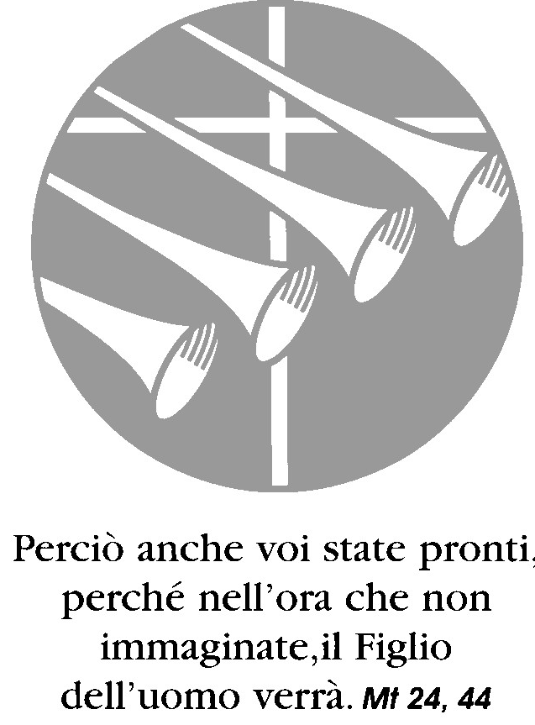
I DOMENICA
DI AVVENTO

RITI DI INTRODUZIONE
TU QUANDO VERRAI
1 Tu quando verrai, Signore Gesù, quel giorno sarai un sole per noi. Un libero canto da noi nascerà e come una danza il cielo sarà.
2 Tu quando verrai, Signore Gesù, insieme vorrai far festa con noi. E senza tramonto la festa sarà, perché finalmente saremo con te.

Nel nome del Padre e del Figlio e dello Spirito Santo. Amen.
La grazia del Signore nostro Gesù Cristo, l’amore di Dio Padre e la comunione dello Spirito Santo siano con tutti voi.
E con il tuo spirito.

ATTO PENITENZIALE
Per incontrare il Signore Gesù non possiamo esimerci dal riconoscere le nostre colpe, chiedendogli perdono con cuore contrito:
Breve pausa di riflessione personale
Confesso a Dio onnipotente e a voi, fratelli, che ho molto peccato in pensieri, parole, opere e omissioni, per mia colpa, mia colpa, mia grandissima colpa. E supplico la beata sempre vergine Maria, gli angeli, i santi e voi, fratelli, di pregare per me il Signore Dio nostro.
Dio Onnipotente abbia misericordia di noi, perdoni i nostri peccati e ci conduca alla vita eterna. Amen.
Signore, pietà. Signore, pietà.
Cristo, pietà. Cristo, pietà.
Signore, pietà. Signore, pietà.

COLLETTA
O Dio, Padre misericordioso, che per riunire i popoli nel tuo regno hai inviato il tuo Figlio unigenito, maestro di verità e fonte di riconciliazione, risveglia in noi uno spirito vigilante, perché camminiamo sulle tue vie di libertà e di amore fino a contemplarti nell'eterna gloria. Per il nostro Signore Gesù Cristo, tuo Figlio, che è Dio, e vive e regna con te, nell'unità dello Spirito Santo, per tutti i secoli dei secoli. Amen.

LITURGIA DELLA PAROLA
Prima Lettura
Dal libro del profeta Isaia
Messaggio chei Isaia, figlio di Amoz, ricevette in visione su Giuda e su Gerusalemme. Alla fine dei giorni, il monte del tempio del Signore sarà saldo sulla cima dei monti e s’innalzerà sopra i colli; e ad esso affluiranno tutte le genti. Verranno molti popoli e diranno: «Venite, saliamo sul monte del Signore, al tempio del Dio di Giacobbe, perché ci insegni le sue vie e possiamo camminare per i suoi sentieri». Poiché da Sion uscirà la legge e da Gerusalemme la parola del Signore. Egli sarà giudice fra le genti e arbitro fra molti popoli. Spezzeranno le loro spade e ne faranno aratri, delle loro lance faranno falci; una nazione non alzerà più la spada contro un’altra nazione, non impareranno più l'arte della guerra. Casa di Giacobbe, venite, camminiamo nella luce del Signore.
Parola di Dio. Rendiamo grazie a Dio

Salmo Responsoriale
R. Andiamo con gioia
incontro al Signore.
Quale gioia, quando mi dissero: «Andremo alla casa del Signore!». Già sono fermi i nostri piedi alle tue porte, Gerusalemme! R.
È là che salgono le tribù, le tribù del Signore, secondo la legge di Israele, per lodare il nome del Signore. Là sono posti i troni del giudizio, i troni della casa di Davide. R.
Chiedete pace per Gerusalemme: vivano sicuri quelli che ti amano; sia pace nelle tue mura, sicurezza nei tuoi palazzi. R.
Per i miei fratelli e i miei amici io dirò: «Su di te sia pace!». Per la casa del Signore nostro Dio, chiederò per te il bene. R.

Seconda Lettura
Dalla lettera di san Paolo apostolo ai Romani
Fratelli, questo voi farete, consapevoli del momento: è ormai tempo di svegliarvi dal sonno, perché adesso la nostra salvezza è più vicina di quando diventammo credenti. La notte è avanzata, il giorno è vicino. Perciò gettiamo via le opere delle tenebre e indossiamo le armi della luce. Comportiamoci onestamente, come in pieno giorno: non in mezzo a orge e ubriachezze, non fra lussurie e impurità, non in litigi e gelosie. Rivestitevi invece del Signore Gesù Cristo.
Parola di Dio. Rendiamo grazie a Dio

Canto al Vangelo
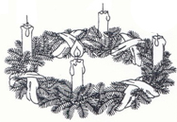
Durante il canto viene accesa la PRIMA CANDELA DELL’AVVENTO

SI ACCENDE UNA LUCE
1 Si accende una luce all’uomo quaggiù, presto verrà tra noi Gesù. Vegliate lo sposo non tarderà; se siete pronti vi aprirà.
Rit. Lieti cantate: gloria al Signor! Nascerà il Redentor!
2 Si accende una luce all’uomo quaggiù, presto verrà tra noi Gesù. Annuncia il profeta la novità: il Re Messia ci salverà.

Vangelo
Dal vangelo secondo Matteo
In quel tempo, Gesù disse ai suoi discepoli: «Come furono i giorni di Noè, così sarà la venuta del Figlio dell'uomo. Infatti, come nei giorni che precedettero il diluvio mangiavano e bevevano, prendevano moglie e prendevano marito, fino al giorno in cui Noè entrò nell'arca, e non si accorsero di nulla finché venne il diluvio e travolse tutti: così sarà anche la venuta del Figlio dell'uomo. Allora due uomini saranno nel campo: uno verrà portato via e l'altro lasciato. Due donne macineranno alla mola: una verrà portata via e l'altra lasciata.
Vegliate dunque, perché non sapete in quale giorno il Signore vostro verrà. Cercate di capire questo: se il padrone di casa sapesse a quale ora della notte viene il ladro, veglierebbe e non si lascerebbe scassinare la casa. Perciò anche voi tenetevi pronti perché, nell'ora che non immaginate, viene il Figlio dell'uomo».
Parola del Signore. Lode a te o Cristo

Credo in un solo Dio, Padre onnipotente, creatore del cielo e della terra, di tutte le cose visibili e invisibili. Credo in un solo Signore, Gesù Cristo, unigenito Figlio di Dio, nato dal Padre prima di tutti i secoli: Dio da Dio, Luce da Luce, Dio vero da Dio vero, generato, non creato, della stessa sostanza del Padre; per mezzo di lui tutte le cose sono state create. Per noi uomini e per la nostra salvezza discese dal cielo, e per opera dello Spirito santo si è incarnato nel seno della vergine Maria e si è fatto uomo. Fu crocifisso per noi sotto Ponzio Pilato, morì e fu sepolto. Il terzo giorno è risuscitato, secondo le Scritture, è salito al cielo, siede alla destra del Padre. E di nuovo verrà, nella gloria, per giudicare i vivi e i morti, e il suo regno non avrà fine. Credo nello Spirito Santo, che è Signore e dà la vita, e procede dal Padre e dal Figlio. Con il Padre e il Figlio è adorato e glorificato, e ha parlato per mezzo dei profeti. Credo la Chiesa, una santa cattolica e apostolica. Professo un solo battesimo per il perdono dei peccati. Aspetto la risurrezione dei morti e la vita del mondo che verrà. Amen.

PREGHIERA DEI FEDELI
Fratelli e sorelle, la fedeltà di Dio è più forte delle nostre infedeltà. Egli viene a salvarci. La nostra preghiera ci disponga ad accoglierlo in modo degno.
Preghiamo insieme dicendo:
Vieni, Signore Gesù!
Per la Chiesa e la nostra comunità parrocchiale: perché questo tempo di Avvento ci aiuti ad accogliere Cristo che viene nel nostro cuore, preghiamo.
Per i genitori e gli educatori: perché, alla luce di Cristo, sappiano testimoniare quei valori umani e cristiani, indispensabili per la crescita, preghiamo.
Per noi qui presenti: perché quest’anno liturgico ci faccia più attenti ai doni del Signore e alle sue voci, preghiamo.
 O Padre, riempi il nostro cuore del tuo Spirito d’amore, perché, vigilanti nel-l’attesa del tuo Figlio, siamo trovati in lui uomini nuovi che vivono in comunione fraterna. Per Cristo nostro Signore.
Amen.

LITURGIA EUCARISTICA

SE QUALCUNO HA DEI BENI
Rit. Se qualcuno ha dei beni in questo mondo e chiudesse il cuore agli altri nel dolor, come potrebbe la carità di Dio rimanere in lui?
1 Insegnaci, Signore, a mettere la nostra vita a servizio di tutto il mondo.
2 Il pane e il vino che noi presentiamo siano il segno dell’unione fra noi.
3 La nostra Messa sia l’incontro con Cristo, la comunione con quelli che soffrono.

Pregate, fratelli e sorelle, perché il sacrificio della Chiesa, in questa sosta che la rinfranca nel suo cammino verso la patria, sia gradito a Dio Padre onnipotente.
Il Signore riceva dalle tue mani questo sacrificio a lode e gloria del suo nome, per il bene nostro e di tutta la sua santa Chiesa.

SULLE OFFERTE (in piedi)
Accogli, Signore, il pane e il vino, dono della tua benevolenza, e fa' che l'umile espressione della nostra fede sia per noi pegno di salvezza eterna. Per Cristo nostro Signore. Amen.

PREGHIERA EUCARISTICA
Il Signore sia con voi.
E con il tuo spirito.
In alto i nostri cuori.
Sono rivolti al Signore.
Rendiamo grazie al Signore nostro Dio.
È cosa buona e giusta.
¹ È veramente cosa buona e giusta, nostro dovere e fonte di salvezza, rendere grazie sempre e in ogni luogo a te, Signore, Padre santo, Dio onnipotente ed eterno, per Cristo Signore nostro. Al suo primo avvento nell'umiltà della nostra natura umana, egli portò a compimento la promessa antica, e ci apri la via dell'eterna salvezza. Verrà di nuovo nello splendore della gloria, e ci chiamerà a possedere il regno promesso che ora osiamo sperare vigilanti nell'attesa. E noi, uniti agli angeli e alla moltitudine dei cori celesti, proclamiamo con gioia l'inno della tua lode: Santo, Santo, Santo il Signore

RITI DI COMUNIONE
DIO S'È FATTO COME NOI
1 Dio s'è fatto come noi, per farci come lui.
Rit. Vieni, Gesù, resta con noi! Resta con noi.
2 Viene dal grembo di una donna, la Vergine Maria.
3 Tutta al storia lo aspettava, il nostro Salvatore.
4 Egli era un uomo come noi, e ci ha chiamati amici.
5 Egli ci ha dato la sua vita insieme a questo pane.
6 Noi che mangiamo questo pane saremo tutti amici.
7 Noi che crediamo nel suo amore vedremo la sua gloria.
8 Vieni, Signore, in mezzo a noi. Resta con noi per sempre.

DOPO LA COMUNIONE
La partecipazione a questo sacramento, che a noi pellegrini sulla terra rivela il senso cristiano della vita, ci sostenga, Signore, nel nostro cammino e ci guidi ai beni eterni. Per Cristo nostro Signore.
Amen.

RITI DI CONCLUSIONE
Il Signore sia con voi.
E con il tuo spirito.
Inchinate il capo per la benedizione
Dio, che vi dà la grazia di celebrare la prima venuta del suo Figlio e di attendere il suo avvento glorioso vi santifichi con la luce della sua visita. Amen.
Nel cammino di questa vita, Dio vi renda saldi nella fede, gioiosi nella speranza, operosi nella carità. Amen.
Voi che vi rallegrate per la venuta del nostro Redentore, possiate godere della gioia eterna, quando egli verrà nella gloria.
Amen.
E la benedizione di Dio onnipotente, Padre e Figlio e Spirito Santo, discenda su di voi, e con voi rimanga sempre. Amen.
Nel nome del Signore: andate in pace.
Rendiamo grazie a Dio.

INNO DEL GIUBILEO DIOCESANO
Guardando ad Allucio da Pescia, ai santi che pregano in cielo vogliamo donarci nel mondo gioiosi, inviati da te.
Rit. La Chiesa di Pescia ti loda pregando la Vergine Madre e vuole, vivendo il Vangelo, che regni l’amore di Dio.

